Приложение 1 к приказу
от №_______/36-П

Проект территориального размещения
объекта наружной рекламы по лоту №1

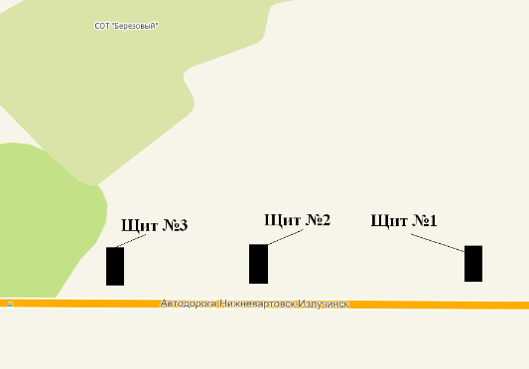

Масштаб 1:500

№ п/п | Х | Y | № п/п | Х | Y
1 | 950300.41 | 4427662.37 | 3 | 950306.98 | 4427663.72
2 | 950301.18 | 4427665.27 | 4 | 950306.21 | 4427660.82

Местоположение рекламной конструкции | автодорога Нижневартовск - Излучинск (слева)
Тип рекламной конструкции | отдельно стоящий двухсторонний рекламный щит №1 со статическим или динамическим заполнением, с габаритными размерами информационного поля одной стороны 3,0 м (высота) х 6,0 м (ширина)

Лист 1.

Проект территориального размещения
объекта наружной рекламы по лоту №2

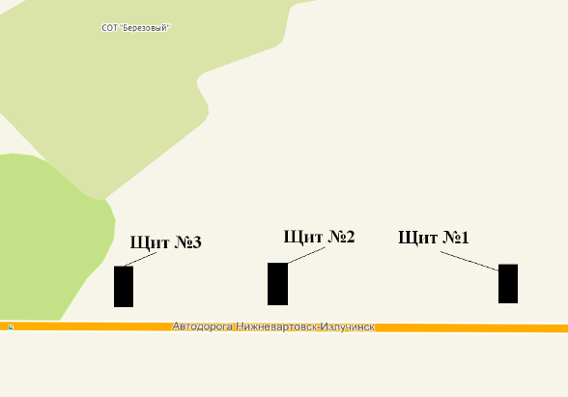

Масштаб 1:500

№ п/п | Х | Y | № п/п | Х | Y
1 | 950179.52 | 4427250.36 | 3 | 950172.95 | 4427249.01
2 | 950178.75 | 4427247.46 | 4 | 950173.72 | 4427251.91

Местоположение рекламной конструкции | автодорога Нижневартовск - Излучинск (слева)
Тип рекламной конструкции | отдельно стоящий двухсторонний рекламный щит №2 со статическим или динамическим заполнением, с габаритными размерами информационного поля одной стороны 3,0 м (высота) х 6,0 м (ширина)

Лист 2.

Проект территориального размещения
объекта наружной рекламы по лоту №2

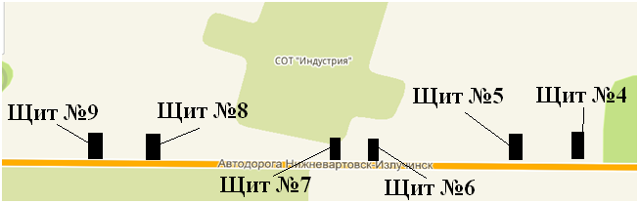

Масштаб 1:500

№ п/п | Х | Y | № п/п | Х | Y
1 | 949770.98 | 4425936.00 | 3 | 949777.61 | 4425936.98
2 | 949771.91 | 4425938.85 | 4 | 949776.68 | 4425934.13

Местоположение рекламной конструкции | автодорога Нижневартовск - Излучинск (слева)
Тип рекламной конструкции | отдельно стоящий двухсторонний рекламный щит №6 со статическим или динамическим заполнением, с габаритными размерами информационного поля одной стороны 3,0 м (высота) х 6,0 м (ширина)

Лист 1.
Проект территориального размещения
объекта наружной рекламы по лоту №3

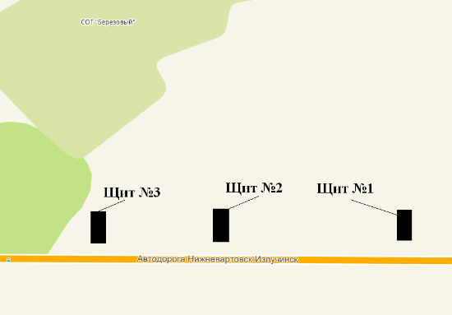

Масштаб 1:500

№ п/п | Х | Y | № п/п | Х | Y
1 | 950143.56 | 4427153.33 | 3 | 950148.59 | 4427148.88
2 | 950149.36 | 4427151.78 | 4 | 950142.79 | 4427150.43

Местоположение рекламной конструкции | автодорога Нижневартовск - Излучинск (слева)
Тип рекламной конструкции | отдельно стоящий двухсторонний рекламный щит №3 со статическим или динамическим заполнением, с габаритными размерами информационного поля одной стороны 3,0 м (высота) х 6,0 м (ширина)

Лист 2.
Проект территориального размещения
объекта наружной рекламы по лоту №3

Масштаб 1:500

№ п/п | Х | Y | № п/п | Х | Y
1 | 949741.40 | 4425840.41 | 3 | 949746.22 | 4425835.74
2 | 949747.13 | 4425838.60 | 4 | 949740.50 | 4425837.55

Местоположение рекламной конструкции | автодорога Нижневартовск - Излучинск (слева)
Тип рекламной конструкции | отдельно стоящий двухсторонний рекламный щит №7 со статическим или динамическим заполнением, с габаритными размерами информационного поля одной стороны 3,0 м (высота) х 6,0 м (ширина)

Лист 1.
Проект территориального размещения
объекта наружной рекламы по лоту №4

Масштаб 1:500

№ п/п | Х | Y | № п/п | Х | Y
1 | 949907.39 | 4426382.76 | 3 | 949914.03 | 4426383.75
2 | 949908.32 | 4426385.62 | 4 | 949913.11 | 4426380.90

Местоположение рекламной конструкции | автодорога Нижневартовск - Излучинск (слева)
Тип рекламной конструкции | отдельно стоящий двухсторонний рекламный щит №4 со статическим или динамическим заполнением, с габаритными размерами информационного поля одной стороны 3,0 м (высота) х 6,0 м (ширина)

Лист 2.
Проект территориального размещения
объекта наружной рекламы по лоту №4

Масштаб 1:500

№ п/п | Х | Y | № п/п | Х | Y
1 | 949690.49 | 4425672.48 | 3 | 949695.43 | 4425667.93
2 | 949696.26 | 4425670.81 | 4 | 949689.66 | 4425669.60

Местоположение рекламной конструкции | автодорога Нижневартовск - Излучинск (слева)
Тип рекламной конструкции | отдельно стоящий двухсторонний рекламный щит №8 со статическим или динамическим заполнением, с габаритными размерами информационного поля одной стороны 3,0 м (высота) х 6,0 м (ширина)

Лист 1.
Проект территориального размещения
объекта наружной рекламы по лоту №5

Масштаб 1:500

№ п/п | Х | Y | № п/п | Х | Y
1 | 949876.34 | 4426280.56 | 3 | 949881.19 | 4426275.91
2 | 949882.07 | 4426278.78 | 4 | 949875.46 | 4426277.69

Местоположение рекламной конструкции | автодорога Нижневартовск - Излучинск (слева)
Тип рекламной конструкции | отдельно стоящий двухсторонний рекламный щит №5 со статическим или динамическим заполнением, с габаритными размерами информационного поля одной стороны 3,0 м (высота) х 6,0 м (ширина)

Лист 2.
Проект территориального размещения
объекта наружной рекламы по лоту №5

Масштаб 1:500

№ п/п | Х | Y | № п/п | Х | Y
1 | 949660.87 | 4425573.70 | 3 | 949665.73 | 4425569.07
2 | 949666.61 | 4425571.93 | 4 | 949659.99 | 4425570.83

Местоположение рекламной конструкции | автодорога Нижневартовск - Излучинск (слева)
Тип рекламной конструкции | отдельно стоящий двухсторонний рекламный щит №9 со статическим или динамическим заполнением, с габаритными размерами информационного поля одной стороны 3,0 м (высота) х 6,0 м (ширина)

